Implementação de casos de teste

Temos duas suites e para ambas vamos criar um único resource

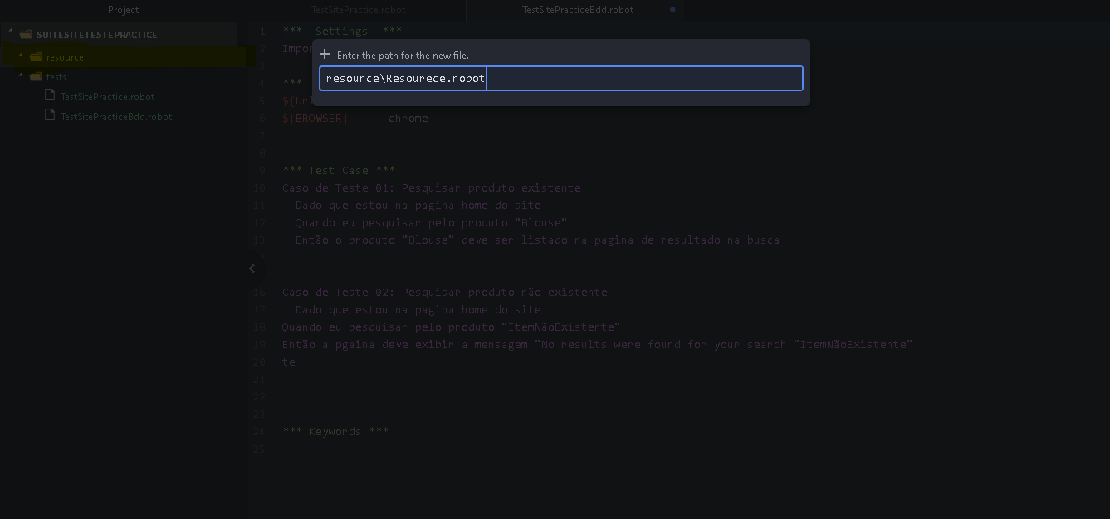

Vai servir como implementação de ambas as keywords

A tela abaixo mostra que foi retirada de TestSitePractice.robot na parte de settings a Library selenium e substituida por

Resource ../resource/Resource.robot

Vamos colocar nesta pagina os comandos ainda não executados mais que valem para as duas suites

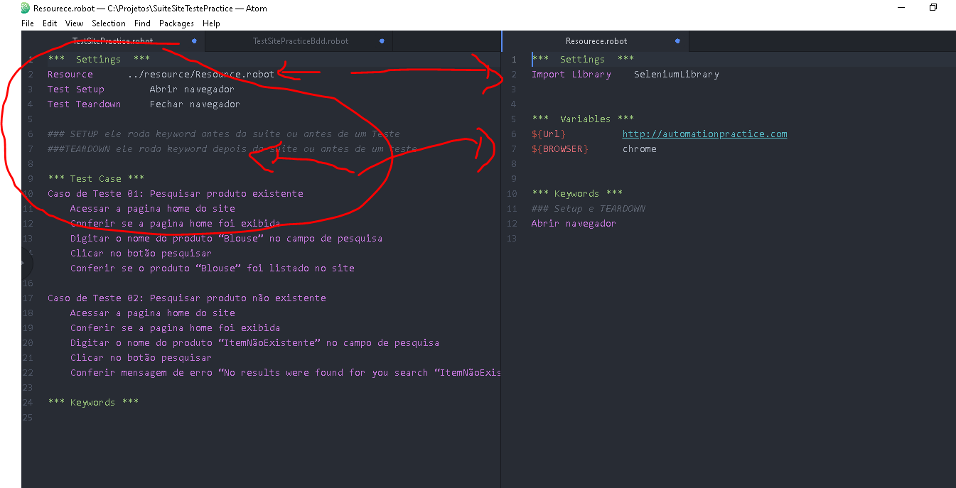

Acessar o site robot e a pare do selenium

<https://github.com/robotframework/SeleniumLibrary/>

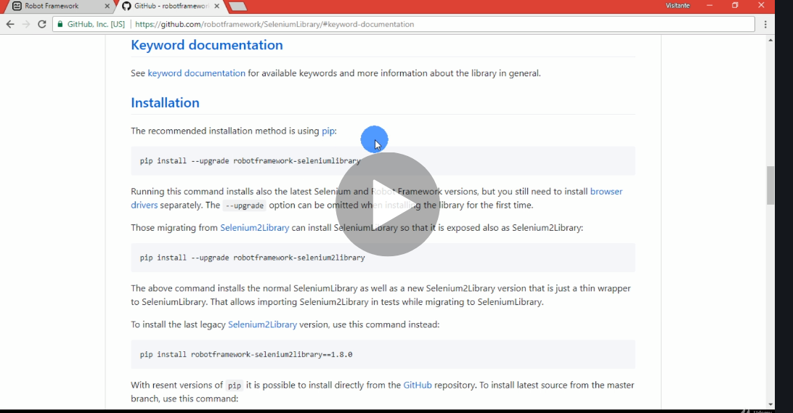

Clicar no outro keywor doc

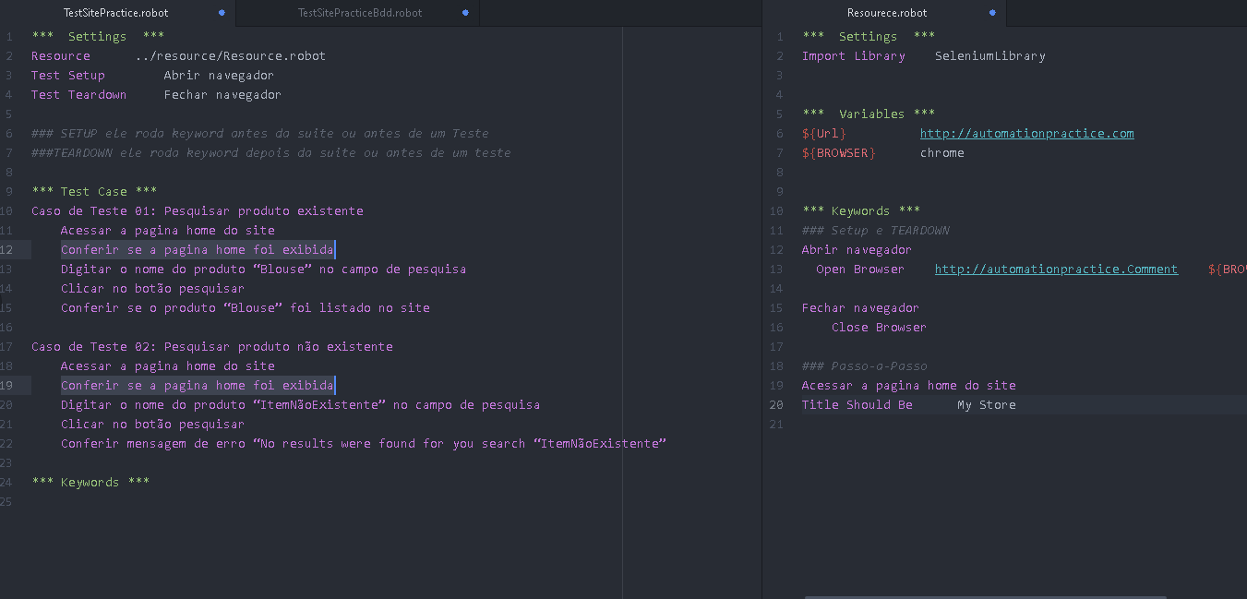

Excluir as duas linhas em branco porque em Resourtece elas são supridas